GRADIMENTO DEI TIROCINI

SODDISFAZIONE DEI TIROCINI DEGLI STUDENTI DEL CDL IN FISIOTERAPIA
(tirocinio in area infantile, geriatrico, massaggio)

1° ANNO

Il clima in cui si è svolto il tirocinio, anche in relazione alle altre figure professionali è stato positivo?
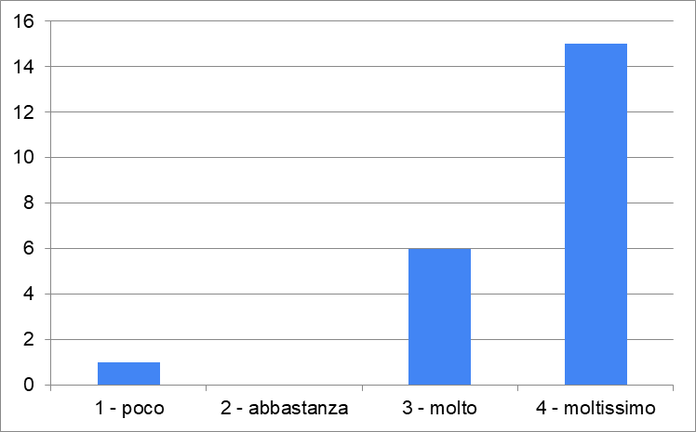

Le fasi di accoglienza nella struttura e la condivisione degli obiettivi formativi sono state sufficientemente curate?
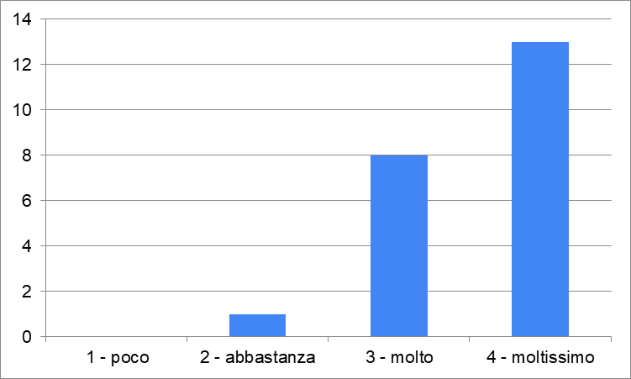

La valutazione ricevuta è stata condivisa?
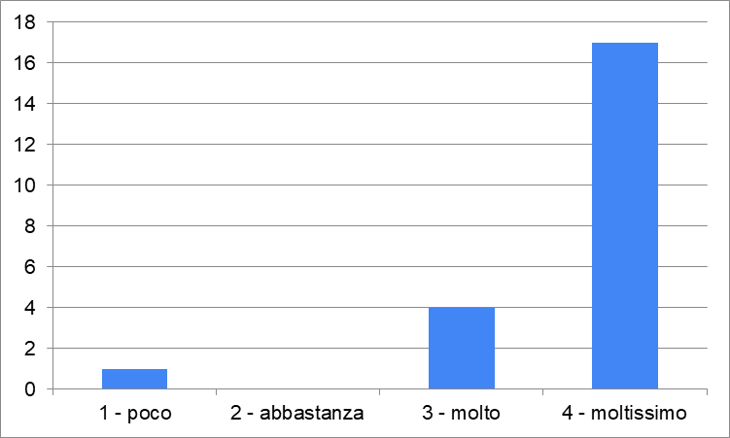

Questo tirocinio ti ha permesso di migliorare le competenze rispetto agli obiettivi prefissati?
